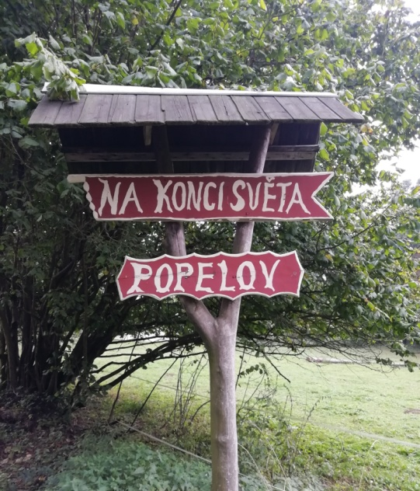
POZVÁNKA

Klub českých turistů, odbor Žamberk

vás srdečně zve na pěší výlet do podhůří Orlických hor

Víte kde je Popelov?

Výlet se uskuteční v úterý 24.8.2021.

Sraz v 10.20 hod na autobusovém nádraží v Žamberku. Odjezd v 10.35 hod směr Rychnov nad Kněžnou. Vystoupíme v 11.03 hod. V Javornici u Krupičkových (IREDO 204).

Zde se napojíme na červenou turistickou značku, po které budeme mírně stoupat
5 km přes osadu Přím až k turistickému rozcestí Zadní Ochoz. Zde opustíme turistické značení a 4 km se budeme pohybovat po neznačených cestách. Klesáme po horské silničce k říčce Zdobnice. Za mostkem odbočíme vpravo a vystoupáme po široké lesní cestě do osady „na konci světa“ Popelov.

Popelov náleží k vísce Nebeská Rybná, kam po 1 km dojdeme. Zde nahlédneme do areálu golfového hřiště, občerstvíme se v baru golfového klubu (pouze nápoje, nanuky).

V Nebeské Rybné se napojíme na žlutou turistickou značku, po které pokračujeme po silničce a zpevněné cestě dalších 6 km do Rokytnice v Orl.horách.

Zastavíme se u osmiboké kaple sv.Anny, patronky Svatoanenské rokytnické poutě.

V Rokytnici zajištěno občerstvení v hotelu Orličan na náměstí.

Odjezd autobusu do Žamberka v 19.00 hod, v Žamberku 19.28 hod.

Délka pěšího výletu: 16 km.

Výlet připravila: Jitka Tarantová

